Министерство образования и науки Республики Казахстан
ГУ “Средняя общеобразовательная школа №6 города Павлодар”

Научно исследовательская работа на тему:
“IT Технологии в образовании”

Научный руководитель: Кенжина О.К учитель Русского языка и литературы

Выполнил: Бойческо И.М ученик 9 “А” класса

Г. Павлодар 2019 год

Введение
Одним из приоритетных направлений системы образования в Казахстане является подготовка выпускника Вуза или школы, готового к отражению реального мира в себе и способного интегрироваться в окружающий мир. Определение приоритетных образовательных направлений и профилей обучения (социально - гуманитарный, естественно - научный, технологический) происходит с учетом возможностей педагогического коллектива образовательного учреждения, структуры региональной образовательной системы и особенностей социокультурной среды, ее традиций, а также прогнозируемой потребности в специалистах того или иного уровня квалификации. На этом этапе возникает ряд вопросов: "чему учить?", "зачем учить?", "как учить?", "как учить результативно?" Чтобы данный процесс был с гарантированным результатом, в педагогике появилось направление - педагогические технологии. Под педагогическими технологиями принято понимать системный метод создания, применения и определения всего процесса преподавания и усвоения знаний с учетом технических и человеческих ресурсов и их взаимодействия, ставящий своей задачей оптимизацию форм образования (ЮНЕСКО)
Среди разнообразных направлений новых педагогических технологий наиболее популярными в Казахстане и универсальными являются - метод проектов, игровые технологии, технология опережающих заданий, ИКТ, технология «Развитие критического мышления через чтение и письмо», проектная технология.
Эффективным средством развития творческих способностей обучаемых, вне зависимости от возрастной категории, могут служить различные игровые ситуации. Играя, мы ставим перед собой творческие задачи, в решение которых нам помогут глубокие знания, разнообразные умения и навыки, выдумка, воображение, фантазия. Игры могут побуждать обучаемых к высказыванию оригинальных идей и принятия нестандартных решений. Односторонний взгляд на игру только как на средство обучения и воспитания приводит к ограниченной оценке ее влияния на будущее человека. Не учитывается то замечательное воздействие, которое она оказывает на оптимистическое мироощущение молодого поколения в сегодняшнем дне. Эта форма деятельности представляет возможность общаться, проявляя при этом те качества, которые не доступны в повседневной студенческой или школьной жизни. Общение учащихся в игровых ситуациях дает им ощущение реальности, вносит иронию, шутку, юмор, снимает напряжение, однообразие, усиливает мотивацию к учебной деятельности. При этом в игре мотивация приобретает целый комплекс познавательных, эстетических, нравственных, социальных побуждений, требующих от участников принятия конкретных решений. Следует лишь четко учитывать возрастные особенности обучаемых при составлении и использовании дидактических, деловых, интеллектуальных игр на занятии.
Технология «Развитие критического мышления через чтение и письмо», а именно прием работы с кластерами и упражнения на ассоциативный ряд позволяют на занятии включаться в работу и слабоуспевающим инертным обучаемым, а проработка кластеров (информационных листов) учит их сопоставлять, рассуждать, делать выводы.
Технология опережающих заданий способствует самостоятельному добыванию учащимися знаний, умению работать с информационными источниками, отбором наиболее значимой информации, что не может не сказываться положительно в целом на учебном процессе. Особенно это актуально для высших учебных заведений, где студенты уже на достаточно высоком уровне должны проявлять самостоятельность и грамотность при отборе материала для занятий. Если эта технология не применялась в школе, то в студенческой жизни сложно будет выполнять на качественном уровне задания опережающего характера. Поэтому школам следует данной технологии уделять более пристальное внимание и использовать ее системно.
В процессе выполнения творческих проектов прямым и главным результатом целенаправленной проектной деятельности является изменение самого субъекта. Обучаемый из потребителя превращается в творца и созидателя. Именно технология проектного обучения позволяет выходить за рамки предметных программ, дает максимальное развитие мышлению, речи, воображению. Эта технология прекрасно сочетается с групповой формой работы, что позволяет решать на занятии еще и ряд воспитательных моментов. Чувство коллективизма, сопереживания, сочувствия, сплоченности являются западающими звеньями у современной молодежи. Возможность совместными усилиями выполнять интеллектуальный труд безусловно сплачивает и укрепляет чувство уважения друг к другу.
Особое значение на сегодняшний день имеет применение на занятиях ИКТ за счет задействования широких возможностей интерактивного оборудования.Использование интерактивного оборудования дает возможность сделать занятия более продуктивными по следующим причинам:
1) разнообразие цветов, доступных на интерактивной доске, позволяет выделять важные области и привлекать внимание к ней, связывать общие идеи или показывать их отличие и демонстрировать ход размышления;
2) возможность делать записи позволяет добавлять информацию, вопросы к тексту или изображениям на экране; все примечания можно сохранить, просмотреть или распечатать;
3) аудиовложения и видеовложения значительно усиливают подачу материала: можно захватывать видеоизображения и отображать их статично, чтобы иметь возможность обсуждать и добавлять к нему записи;
4) текст, схему или рисунок на интерактивной доске можно выделить, при этом часть экрана легко скрыть и показать его, когда будет нужно, а инструмент "прожектор" позволяет сфокусировать внимание на определенных участках экрана;
5) объекты можно вырезать, стирать с экрана, копировать, вставлять, действия отменять или возвращать;
6) страницы можно просматривать в любом порядке, демонстрируя определенные темы урока или повторяя то, что плохо усвоено, а рисунки и тексты перетаскивать с одной страницы на другую.
Это очень важно, ведь все это вместе делает занятие более динамичным, позволяет активизировать познавательный интерес учащихся на протяжении всего занятия. Кроме того встречаются темы, которые практически не находят отражения в современных учебниках и тогда использование интерактивного оборудования тем более оправданно. Интерактивная доска может быть использована на протяжении всего занятия, когда при объяснении нового материала необходимо использовать большой объем наглядности, выполненный на высочайшем уровне и демонстрационные возможности интерактивного оборудования приходят на выручку. Интерактивный флипчарт еще и тем, что предоставляет больше возможностей для участия в коллективной работе, развития личных и социальных навыков, освобождает от необходимости записывать большое количество информации, благодаря возможности сохранять и печатать все, что появляется на доске. Учащиеся начинают работать более творчески, занятия для них становятся интересными и увлекательными благодаря разнообразному и динамичному использованию ресурсов, позволяет сохранять материал урока в виде флипчартов с возможностью последующего обращения к этому материалу и в случае необходимости дальнейшей его доработкой.
Но нельзя забывать и о проблемном обучении, которое нельзя отнести к инновациям в педагогике. Увлекаясь новизной, многие педагоги забывают об эффективности использования проблемных методов в системе образования.
Проблемные методы – это методы, основанные на создании проблемных ситуации, активной познавательной деятельности учащихся, состоящей в поиске и решении сложных вопросов, требующих актуализации знаний, анализа, умение видеть за отдельными фактами явление, закон. В современной теории проблемного обучения различают два вида проблемных ситуации: психологическую и педагогическую. Первая касается деятельности учеников, вторая представляет организацию учебного процесса. Педагогическая проблемная ситуация создается с помощью активизирующих действий, вопрос учителя, подчеркивающих новизну, важность, красоту и другие отличительные качества объекта проблемной познания. Создание психологической проблемной ситуации сугубо индивидуально. Ни слишком трудная, ни слишком легкая познавательная задача не создает проблемной ситуации для учеников. Проблемные ситуации могут создаваться на всех этапах процесса обучения: при объяснении, закреплении, контроле. Учитель создает проблемную ситуацию, направляет учащихся на ее решение, организует поиск решения. Таким образом, ребенок ставится в позицию субъекта своего обучения и как результат у него образуется новые знания, он овладевает новыми способами действия. Трудность управления проблемным обучением в том, что возникновение проблемной ситуации – акт индивидуальный, поэтому от учителя требуется использование дифференцированного и индивидуального подхода. Проблемный подход к обучению предполагает формирование в учащихся приемов умственной деятельности: анализа синтеза, сравнения, обобщение, т е включает в себя логические операции, необходимые для выбора целесообразного решения.
Приемы, активизирующие деятельность учащихся на этапе раскрытия содержания материала и способствующие пробуждению интереса:
- Прием новизны, который предполагает включение в содержание учебного материала интересных сведений, фактов, исторических данных.При проблемном изложении подобного материала учащиеся учатся логике научного познания. Перед ними как бы встает процесс познания в миниатюре, его логическая структура: постановка проблемы - формулирование гипотезы – ее экспериментальная проверка- выводы (или новая проблема). Учащиеся видят, каким путем добываются научные знания, убеждаются в познавательности мира и предмета трудового обучения в нем.
- Прием динамичности, т е показ процессов, явлении в динамике
- Прием значимости, при котором создается установка на необходимость изучения материала в связи с его жизненной, научной значимостью.
- Создание проблемных ситуаций, разрешаемых на уроке путем самостоятельной работы с учебником.
Не стоит забывать, что педагогические технологии не решают всех проблем в образовании, но являются тем необходимым звеном между педагогом и его подопечными, позволяющими первому развить и воспитать гармоничную, духовно и интеллектуально обогащенную личность, отвечающую всем критериям, предъявляемым современным миром. Не следует зацикливаться лишь на одной, двух технологиях. Следует помнить, что все современные технологии гармонично дополняют друг друга и только их системное использование способно дать высокий результат.

Аннотация
Вопрос «умеет ли компьютер думать» имеет не больше смысла, чем вопрос «умеет ли подводная лодка плавать».
Дейкстра, Эдсгер Вибе (1930 — 2002)
Впервые трактовка слова компьютер появилась в 1897 году в Оксфордском английском словаре. Его составители тогда понимали компьютер как механическое вычислительное устройство. В 1946 году словарь пополнился дополнениями, позволяющими разделить понятия цифрового, аналогового и электронного компьютеров. На латыни computo значит «вычисляю».
Трудовая деятельность большинства трудоспособного населения так или иначе связана с информационными технологиями и процессами по обработке информации.
Резко возрос спрос на специалистов, владеющих методологией и инструментарием информатики. Только обладая достаточным уровнем технологической подготовленности и "информационной культуры", молодой специалист способен адекватно действовать в окружающем мире, ориентироваться в проблемных ситуациях, находить рациональные способы решения различных проблем.
Важное место при подготовке специалистов в области экономики занимают информационные технологии, связанные с разработкой проектов, выделением конкретных работ, определением связей между ними, составлением графика их реализации, определением потребности в ресурсах и их оптимальным распределением.
Задача исследования вызвана необходимостью разрешения выраженного противоречия между потребностью гуманитаризации образовательного
процесса и усиливающейся тенденцией информатизации образования в сфере экономики, недостаточной разработанностью теоретических и методических основ личностно ориентированного профессионального образования и большим объемом информации в системе подготовки квалифицированных специалистов экономики.
Подготовка учеников требует обоснования и разработки наиболее оптимальных, педагогически оправданных направлений организации учебного процесса, а также процесса формирования профессиональной личности студента с использованием современных информационных технологий так как - спектр применения информационных технологий чрезвычайно широк.
м
Развитие ИКТ предоставило новую, уникальную возможность проведения занятий - внедрение дистанционной формы обучения. Как правило, в дистанционной форме обучения применяются электронные учебники. Таким образом, развитие информационных технологий дает широкую возможность для изобретения новых методов методик в образовании и тем самым повысить его качество.
Тема связана с необходимостью современного человека использовать информационные технологии для формирования своего мировоззрения. При этом необходимо учитывать, что новые технологии требует от человека более глубоких знаний и умений работать с большими объемами информации.
Объект исследования: процесс подготовки будущих выпускников школы №6 города Павлодара
Предмет исследования: современные информационные технологии как средство повышения эффективности подготовки будущих выпускников СОШ №6 города Павлодара
Цель работы: выявить сферы применения ЭВМ как основное техническое средство технологий обработки информации в образовательном учреждении.
Задачи:
- Выявление возможности эффективного применения ИТ в профессиональной деятельности.
- Создание реальных информационных условий для развития творческой активности учеников и педагогов.
- Изучить применение ЭВМ как основное техническое средство технологий обработки информации в разнообразных областях.
- Проанализировать условия применения ЭВМ как основное техническое средство технологий обработки информации в отдельных сферах деятельности человека.
Гипотеза исследования: программа использования современных информационных технологий в подготовке будущих учеников в школе для усвоения которых, необходимо применение информационных технологий.
Методы исследования:

– теоретические: теоретический анализ и обобщение данных научно-методической литературы; изучение и обобщение передового практического опыта;
– эмпирические: педагогическое наблюдение, анкетирование, беседа, интервьюирование.
Организация исследования. Исследование проводилось в период с 2019 по 2020 гг. в СОШ №6 города Павлодара.
Научная новизна: методика использования информационных технологий и формирования компьютерной грамотности, направленная на повышение эффективности учебного процесса и формирование личностного потенциала: информационного интереса, информационной культуры и практических навыков работы с программным обеспечением. Использования информационных технологий, которые включают средства и методы формирования навыков работы студента при помощи программного обеспечения.
Теоретическая значимость результатов работы заключается в том, что они дополняют теорию и методику среднего профессионального образования: объясняется механизм использования знаний, раскрывающих специфику экономической деятельности с использованием информационных технологий, в процессе подготовки учеников ; уточняется понимание механизма использования информационных технологий для формирования профессионального личностного потенциала учеников.
Практическая значимость выражается в том, что применение программы использования современных информационных технологий для подготовки учащихся и преподавателей школы при прохождении курсов повышения квалификации, обеспечивает устойчивое повышение уровня их знаний и практических умений в сфере профессиональной и управленческой деятельности.

Содержание:
1.Введение 2-5 стр
2.Аннотация 6-8 стр
3.Теоретическая часть технические средства информационных технолог 10-14 стр
4.Исследование по теме: современные информационные технологии в образовательном учреждении 15-33 стр
5.Выводы 34 стр
6.Заключение 35-36 стр
7.Список литературы 37 стр

,

- Технические средства информационных технологий

  - Основные технические средства обработки информации.
Компьютерные технологии или Информационные технологии (ИТ) — это обобщённое название технологий, отвечающих за хранение, передачу, обработку, защиту и воспроизведение информации с использованием компьютеров. Невозможно представить себе современные области производства, науки, культуры, спорта и экономики, где не применялись бы компьютеры. Компьютеры помогают человеку в работе, развлечении, образовании и научных исследованиях.
Компьютерные технологии — это передний край науки XXI века.
Компьютеры могут быть классифицированы по ряду признаков, в частности: по принципу действия, назначению, способам организации вычислительного процесса, размерам и вычислительной мощности, функциональным возможностям, способности к параллельному выполнению программ и др.
По назначению ЭВМ можно разделить на три группы:
- универсальные (общего назначения) — предназначены для решения самых разных инженерно-технических задач: экономических, математических, информационных и других задач, отличающихся сложностью алгоритмов и большим объемом обрабатываемых данных. Характерными чертами этих ЭВМ являются высокая производительность, разнообразие форм обрабатываемых данных (двоичных, десятичных, символьных), разнообразие выполняемых операций (арифметических, логических, специальных), большая емкость оперативной памяти, развитая организация ввода-вывода информации;
- проблемно-ориентированные — предназначены для решения более узкого круга задач, связанных обычно с технологическими объектами, регистрацией, накоплением и обработкой небольших объемов данных (управляющие вычислительные комплексы);
- специализированные — для решения узкого круга задач, чтобы снизить сложность и стоимость этих ЭВМ, сохраняя высокую производительность и надежность работы (программируемые микропроцессоры специального назначения, контроллеры, выполняющие функции управления техническими устройствами).
  - Информационные технологии
В широком смысле слово технология - это способ освоения человеком материального мира с помощью социально организованной деятельности, которая включает три компоненты: информационную (научные принципы и обоснование), материальную (орудие работы) и социальную (специалисты, имеющие профессиональные навыки). Эта триада составляет сущность современного понимания понятия технологии.
Понятие информационной технологии появилось с возникновением информационного общества, основой социальной динамики в котором являются не традиционные материальные, а информационные ресурсы: знания, наука, организационные факторы, интеллектуальные способности, инициатива, творчество и т.д. К сожалению, это понятие настолько общее и всеохватывающее, что до сих пор специалисты не пришли к четкой, формализованной формулировке. Наиболее удачным определением понятия информационной технологии дано академиком Глушковым В.М., который трактовал ее как человеко-машинную технологию сбора, обработки и передачи информации, которая основывается на использовании вычислительной техники. Эта технология быстро развивается, охватывая все виды общественной деятельности: производство, управление, науку, образование, финансово-банковские операции, медицину, быт и др.
Информационная технология есть совокупность конкретных технических и программных средств, с помощью которых мы выполняем разнообразные операции по обработке информации во всех сферах нашей жизни и деятельности. Иногда информационную технологию называют компьютерной технологией или прикладной информатикой.
На всех этапах технического обеспечения информационных процессов для информатики ключевым вопросом есть эффективность. Для аппаратных средств под эффективностью понимают соотношение производительности оснащение к его стоимости. Для программного обеспечения под эффективностью принято понимать производительность работающих с ним пользователей. В программировании под эффективностью понимают объем программного кода, созданного программистами за единицу времени. В информатике всю жестко ориентированное на эффективность. Вопрос как осуществить ту или другую операцию, для информатики важный, но не основной. Основным есть вопрос как совершить данную операцию эффективно.
В рамках информатики, как технической науки можно сформулировать понятия информации, информационной системы и информационной технологии.
  - Информация
Информация - это совокупность сведений (данных), которая воспринимается из окружающей среды (входная информация), выдается в окружающую среду (исходная информация) или сохраняется внутри определенной системы.
Информация существует в виде документов, чертежей, рисунков, текстов, звуковых и световых сигналов, электрических и нервных импульсов и т.п..
Важнейшие свойства информации:
- объективность и субъективность;
- полнота;
- достоверность;
- адекватность;
- доступность;
- актуальность.
Данные являются составной частью информации, представляющие собой зарегистрированные сигналы.
Во время информационного процесса данные преобразовываются из одного вида в другого с помощью методов. Обработка данных включает в себя множество разных операций.
Основные операции это:
- сбор данных - накопление информации с целью обеспечения достаточной полноты для принятия решения;
- формализация данных - приведение данных, которые поступают из разных источников к единой форме;
- фильтрация данных - устранение лишних данных, которые не нужны для принятия решений;
- сортировка данных - приведение в порядок данных за заданным признаком с целью удобства использования;
- архивация данных - сохранение данных в удобной и доступной форме;
- защита данных - комплекс мер, направленных на предотвращение потерь, воспроизведения и модификации данных;
- транспортирование данных - прием и передача данных между отдаленными пользователями информационного процесса. Источник данных принят называть сервером, а потребителя - клиентом;
- преобразование данных - преобразование данных с одной формы в другую, или с одной структуры в другую, или изменение типа носителя.

  - Информационная система
В информатике понятие "система" чаще используют относительно набора технических средств и программ. Системой называют также аппаратную часть компьютера. Дополнение понятия "система" словом "информационная" отображает цель ее создания и функционирования.
Информационная система - взаимосвязанная совокупность средств, методов и персонала, используемая для сохранения, обработки и выдачи информации с целью решения конкретной задачи.
Современное понимание информационной системы предусматривает использование компьютера как основного технического средства обработки информации. Компьютеры, оснащенные специализированными программными средствами, являются технической базой и инструментом информационной системы.
В работе информационной системы можно выделить следующие этапы:
- Зарождение данных - формирование первичных сообщений, которые фиксируют результаты определенных операций, свойства объектов и субъектов управления, параметры процессов, содержание нормативных и юридических актов и т.п..
- Накопление и систематизация данных - организация такого их размещения, которое обеспечивало бы быстрый поиск и отбор нужных сведений, методическое обновление данных, защита их от искажений, потери, деформирование целостности и др.
- Обработка данных - процессы, вследствие которых на основании прежде накопленных данных формируются новые виды данных: обобщающие, аналитические, рекомендательные, прогнозные. Производные данные тоже можно обрабатывать, получая более обобщенные сведения.
- Отображение данных - представление их в форме, пригодной для восприятия человеком. Прежде всего - это вывод на печать, то есть создание документов на так называемых твердых (бумажных) носителях. Широко используют построение графических иллюстративных материалов (графиков, диаграмм) и формирование звуковых сигналов.
Потребности второго и третьего этапов удовлетворяются в современных информационных системах в основном средствами вычислительной техники. Средства, которые обеспечивают доступность информации для человека, то есть средства отображения данных, являются компонентами вычислительной техники.
Подавляющее большинство информационных систем работает в режиме диалога с пользователем. Для сетевых информационных систем важным элементом является коммуникационный сервис, обеспечивающий взаимодействие узлов сети при общем решении задачи. Значительная часть функциональных возможностей информационных систем закладывается в системном программном обеспечении: операционных системах, системных библиотеках и конструкциях инструментальных средств разработки. Кроме программной составной информационных систем важную роль играет информационная составная, которая задает структуру, атрибутику и типы данных, а также тесно связана с логикой управления данными.

- Технические средства обработки данных
2.1 Информационно-коммуникационные технологии в профессиональной деятельности.
Информационно-коммуникационные технологии (ИКТ) в образовании – это совокупность методов, устройств и процессов, используемых для сбора, обработки и распространения информации и использования их в образовательном процессе.
Реализация различных видов занятий с применением ИКТ в обучении позволили сформулировать педагогические условия их использования:
- достаточный уровень информационной компетентности преподавателя и учеников;
- умение представить содержание учебного предмета соответственно выбранной форме занятия;
- наличие соответствующей материально-технической базы;
- моделирование образовательной среды, адекватно отражающей содержание, и представленной обучающими ресурсами сети Интернет и мультимедийными средствами. Несмотря на то, что стремительное развитие мультимедиа, и Интернет вызвало большой интерес у педагогов к компьютерному обучению, обеспечение качества и эффективность обучения с использованием ИКТ остается на недостаточно высоком уровне.
Постоянно идет обновление существующего программного обеспечения; совершенствуется компьютерная техника и информационно-коммуникационные технологии в образовании. Такая ситуация ставит преподавателей в позицию специалистов, постоянно осваивающих новый материал и параллельно адаптирующих эту новую информацию для учащихся. Естественно, что к такой сложной деятельности целесообразно готовить не только учащихся в педагогических колледжах и вузах, но и уже работающих учителей и работников вузов.
ИКТ используются в различных видах учебной деятельности преподавателя (лекциях, практических занятиях, учебно-тренировочных играх; руководстве проектной деятельностью учащихся, курсовыми и дипломными проектами) и учителя (уроках различных типов, факультативных занятиях, консультациях, руководстве учебными проектами, самостоятельной деятельностью учащихся).
В современном образовательном учреждении педагог, который использует в процессе чтения лекций, проведения уроков, мультимедиа-проектор, электронную доску и компьютер, имеет выход в Интернет, обладает качественным преимуществом перед коллегами, работающими только в рамках привычной «меловой технологии». При этом необходимо учитывать:
- уровень подготовленности и образованность учащихся, для которых читается такая лекция (университет, педагогический колледж, лицей);
- профессиональную направленность учащихся (гуманитарная, естественно-научная);
- специфику учебной дисциплины;
- особенности конкретной темы;
- технические возможности для использования компьютерной техники в аудитории.
Не всякий учебный материал подходит для такой формы проведения учебных занятий, однако ее элементы возможны в любых случаях.
На занятиях используются также материалы, скачанные из сети Интернет и представленные в виде текстов и рисунков.Особое значение придаем использованию метода проектов в учебно-познавательной деятельности учащихся с использованием средств информационно-коммуникационных технологий.
Проектная деятельность осуществляется по определенной схеме, начиная с четкого обоснования выбора темы проекта и заканчивая его практическим воплощением. Учащимися разрабатываются структура проекта по определенному сценарию: цель проекта, задачи, план реализации проекта, ожидаемый результат. Так, например, по теме исследования обучаемыми:
- разрабатывается макет буклета (с использованием программы MicrosoftPublisher);
- подготавливается презентация для защиты проекта (с использованием программы MicrosoftPowerPoint);
- создается веб-сайт (с использованием программ MicrosoftPublisher либо MicrosoftWord) с использованием интернет-ресурсов по проблеме проекта.
Для того, чтобы успешно применять ИКТ в методической работе (как учебно-методической, так и научно-методической направленности) преподаватель должен быть хорошо осведомлен о различных видах информационно-коммуникационных технологий и уметь практически применять некоторые из них, уметь организовывать учебно-познавательную деятельность учащихся в новых условиях.
Преподаватель должен иметь определенную систему знаний, умений и опыта творческой деятельности. Знания:
- основных видов ИКТ, перспектив их развития и существующих проблем;
- возможностей сети Интернет и образовательных возможностей основных видов телекоммуникаций (E-mail, в том числе рассылок образовательной направленности;
- Web-форумов, электронных конференций, чат-конференций и др.);
- основных образовательных сайтов как отечественных, так и зарубежных (краткая характеристика содержания ресурсов, дидактические возможности и т.п.);
- различных подходов к построению типологии мультимедийных обучающих программ, наиболее популярных в мировой практике типов программ, классификаций программ по функциональному признаку (наиболее распространенных в нашей стране), характеристик отдельных типов обучающих программ;
- средств оценки образовательных сайтов в сети Интернет, обучающих программ и критериев их качества; различных видов дистанционного обучения на базе НИТ (Новые информационные технологии);
- форм и методов организации учебно-познавательной деятельности в условиях использования НИТ; возможностей использования в образовательных целях пакета программ MicrosoftOffice, MicrosoftPublisher, FineReader, программ-переводчиков и др.
Основные умения: использования пакета программ MicrosoftOffice, программы MicrosoftPublisher, программы FineReader, программ-переводчиков и др.; использования Internet для коммуникаций и сбора информации, необходимой в образовании; оценивать достоверность информации, приобретенной через ресурсы Сети, синтезировать эти данные, приобретаемые через Internet, в значимое целое; использование различных поисковых систем и каталогов; работать с различными видами телекоммуникаций.
Опыт творческой деятельности, состоящий: в анализе информации о возможностях различных видов новых информационных технологий, в разработке моделей образовательных сайтов по предмету специализации, сайтов учебного заведения в сети Интернет (с использованием программы MicrosoftPublisher); в подготовке докладов к электронным научно-методическим и методическим конференциям в сети Интернет.
Разработка дистанционных курсов для размещения их в сети Интернет в настоящее время является актуальной для многих образовательных учреждений. Повышение уровня методической работы педагога, предполагает постоянное повышение квалификации. Повышение квалификации преподавателей осуществляется в различных формах: через систему повышения квалификации преподавателей, осуществляемая Институтами развития образования, через работу методических объединений, через дистанционные курсы с использованием сети Интернет.
В настоящее время необходимыми умениями для методической работы преподавателя: умение находить нужную научно-методическую и учебно-методическую информацию в сети Интернет, выставлять результаты научно-методической и учебно-методической работы на сайтах педагогической направленности, электронных педагогических журналах, электронных конференциях. Это особенно важно в современных условиях, так как некоторые научно-методические и научно-практические конференции доступны только через Интернет. Преподаватель имеет возможность не только прочитать содержание учебников, учебно-методических пособий по предмету, который он преподает, но и скачать соответствующие файлы на свой компьютер, распечатать нужные главы и отдельные методические рекомендации при подготовке к различным видам учебно-познавательной деятельности учащихся.
Научная работа преподавателя в новых условиях деятельности также имеет некоторую специфику. Рассмотрим некоторые ее элементы:
- ознакомление с информацией в сети Интернет о всех научных конференциях, которые будут по проблеме исследования проходить, как в нашей стране, так и за рубежом;
- анализ научных данных, представленной в сети Интернет по теме научной работы преподавателя (как в русскоязычной, так и англоязычной составляющей Сети);
- участие в электронных научных конференциях (подготовка докладов к электронным конференциям для размещения их в сети Интернет;
- использование электронной почты для «посылки» доклада, тезисов доклада на научную конференцию, проводимую в классическом варианте);
- подготовка макетов (в электронном виде) методических рекомендаций, учебно-методических пособий, монографий;
В настоящее время достаточно распространено обучение преподавателей школ, преподавателей колледжей (без отрыва от профессиональной деятельности). Использование информационно-коммуникационных технологий в различных видах деятельности преподавателя способствует повышению эффективности учебного процесса, повышению уровня их методической и научно-исследовательской работы.
Средства отображения информации используют для вывода результатов вычисления, справочных данных и программ на машинные носители, печать, экран и так далее. К устройствам вывода можно отнести мониторы, принтеры и плоттеры интерактивные доски.
Монитор – это устройство, предназначенное для отображения информации, вводимой пользователем с клавиатуры или выводимой компьютером.
Принтер – это устройство вывода на бумажный носитель текстовой и графической информации.
Плоттер – это устройство вывода чертежей и схем больших форматов на бумагу.

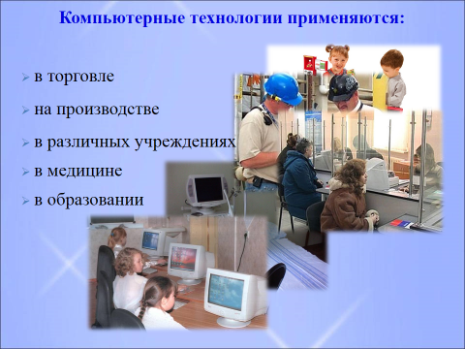
- Исследование по теме: ЭВМ как основное техническое средство технологий обработки информации

3.1 Как человек знакомится и использует в своей жизни компьютерные и информационные технологии (ИТ)?
Компьютеры проникли во все сферы деятельности человека, начиная с начального образования и заканчивая изучением новейших технологий, изучения новых видов материи, неизвестных пока человечеству. Применение компьютерных технологий облегчает процесс образования в средних и высших учебных заведениях как самих учеников, так и рабочего персонала.
Благодаря разнообразию программного и аппаратного обеспечения сегодня возможно использование всех потенциальных возможностей компьютерных технологий. Это позволяет хранить огромное количество информации, занимая при этом минимальное место. Также компьютерные технологии позволяют быстро эту информацию обрабатывать и держать ее в защищенном виде.
Широкое распространение ПК сыграло огромную роль в развитии рынка труда. Автоматизация обработки информации позволяет в считанные секунды проделать работу, на которую раньше терялись недели, информирование руководителей о состоянии предприятий и рабочих мест происходит мгновенно. Увеличивается экономический потенциал в области страховых и финансовых услуг благодаря возросшему обмену услуг. Внедрение компьютерных технологий для введения новых форм занятости и организации труда.
На разработку новых проектов затрачивается гораздо меньше времени, ибо не надо тратить массу времени на вычислительные процессы и можно полностью посвятить время самому процессу. Большую роль компьютерные технологии играют в медицине, создаются различные виртуальные модели развития заболеваний, создаются огромные базы информации на основании которых изобретаются новые препараты для лечения.
Компьютер сегодня является средством для общения, а сама связь на данный момент самая дешевая. Для людей с ограниченными возможностями порой это единственный способ не только общения, но и благодаря современным компьютерным технологиям такие люди могут себя реализовать, получить работу.
Использование новых технологий в учебном процессе приводит к развитию новых педагогических методов и приемов; изменению стиля работы учителей, решаемых ими задач, позволяет повысить мотивацию обучения, способствует укреплению межпредметных связей.
Использование в преподавании информационных технологий вносит определенные коррективы в систему образования. В новом информационном обществе учитель уже не может быть единственным источником знаний об окружающем мире, что неминуемо ведет к изменению форм учебной работы. Традиционный объяснительно-иллюстративный метод обучения уступает свои позиции, на первый план выходит индивидуальная, самостоятельная, групповая деятельность учащихся. Поэтому так важно научить учащихся различным способам работы и, безусловно, усилить роль поисково-исследовательской работы.
В условиях быстрого распространения множества информационных технологий, стремительного развития инструментальных средств важной задачей образования является мониторинг развития компьютерных технологий, т.е. сбор и актуализация информации о разработке новых технологий и их использование в образовании.
Таким образом, применение новых технологий в образовании должно рассматриваться как стратегическое, управленческое решение, ориентированное на формирование и развитие новой образовательной системы, направленной на повышение качества образования.
3.2 Основные направления применения ИТ в своей работе с учащимися:
• изучение материала с применение созданных презентаций, электронных учебных модулей, различных обучающих программ;
• контрольное тестирование учащихся с применением готовых электронных тестов;
• проведение практических занятий с помощью тренажеров;
• оформление учащимися материалов исследовательской и проектной деятельности;

Анкетирование учащихся «Использование технических средств технологий обработки информации»
Таблица 1
№ п/п | Вопрос | Да / высокая% | Нет / низкая %
1 | Есть ли у Вас компьютер? | 90 | 10
2 | Являетесь ли Вы абонентом Internet? | 60 | 40
3 | Считаете ли Вы владение компьютером необходимым профессиональным требованием? | 80 | 20
4 | Считаете ли Вы возможным полностью отказаться от работы с компьютером внастоящее время? | 85 | 15
5 | Как Вы оцениваете степень использования компьютеров в нашей жизни? | 75 | 25
6 | Считаете ли Вы возможной полную замену человека компьютером в различных областях деятельности? | 65 | 35

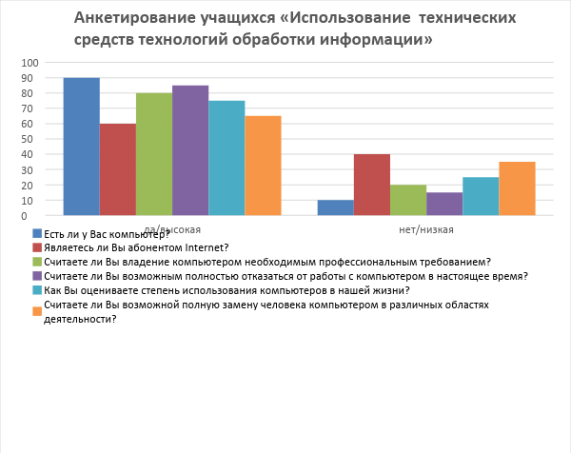
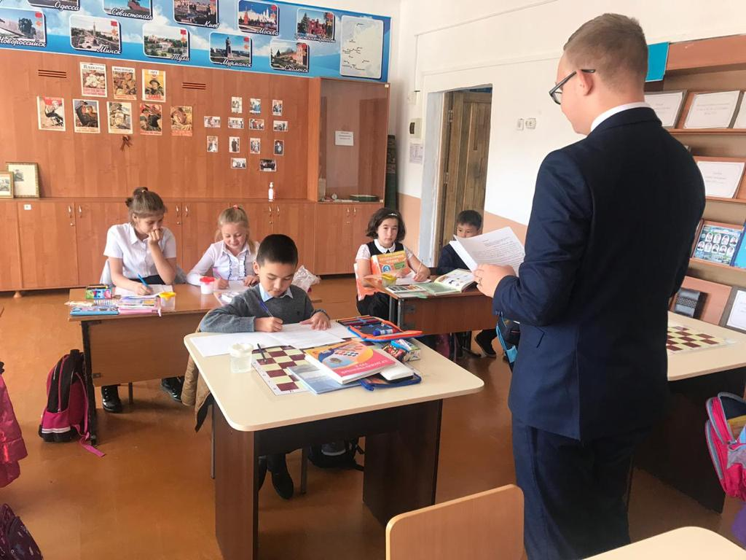 | 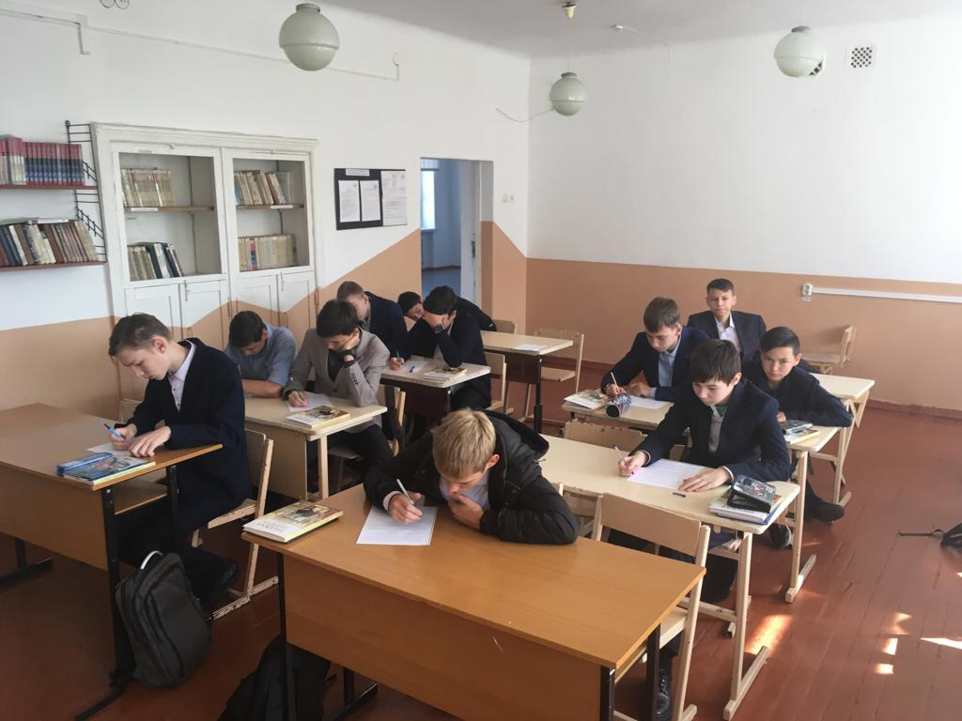
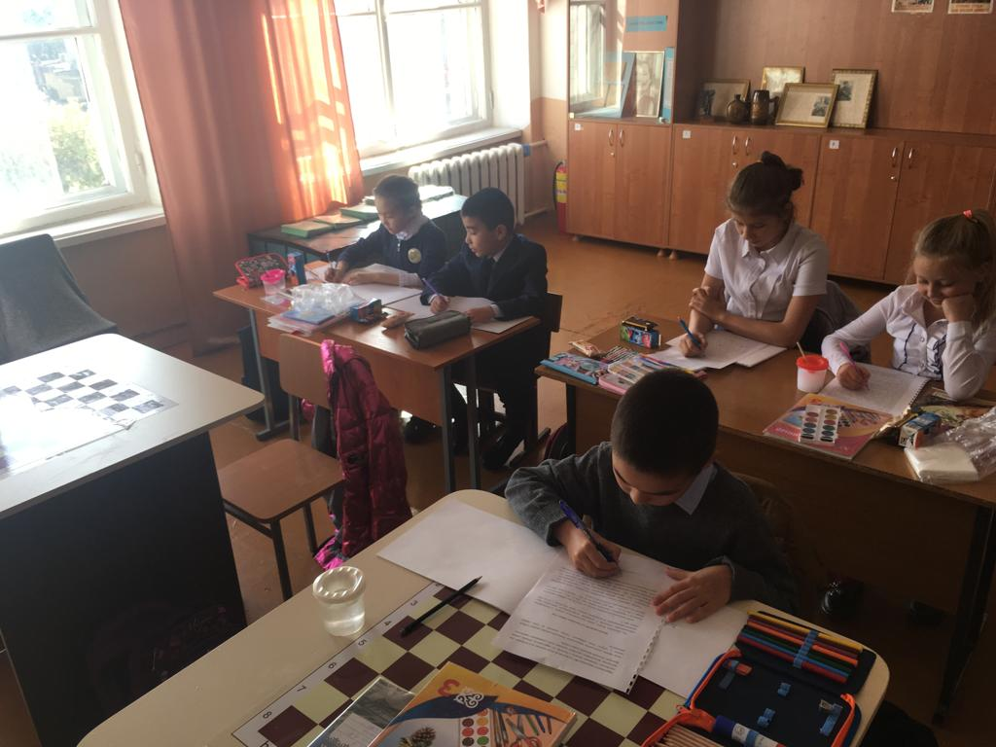 | 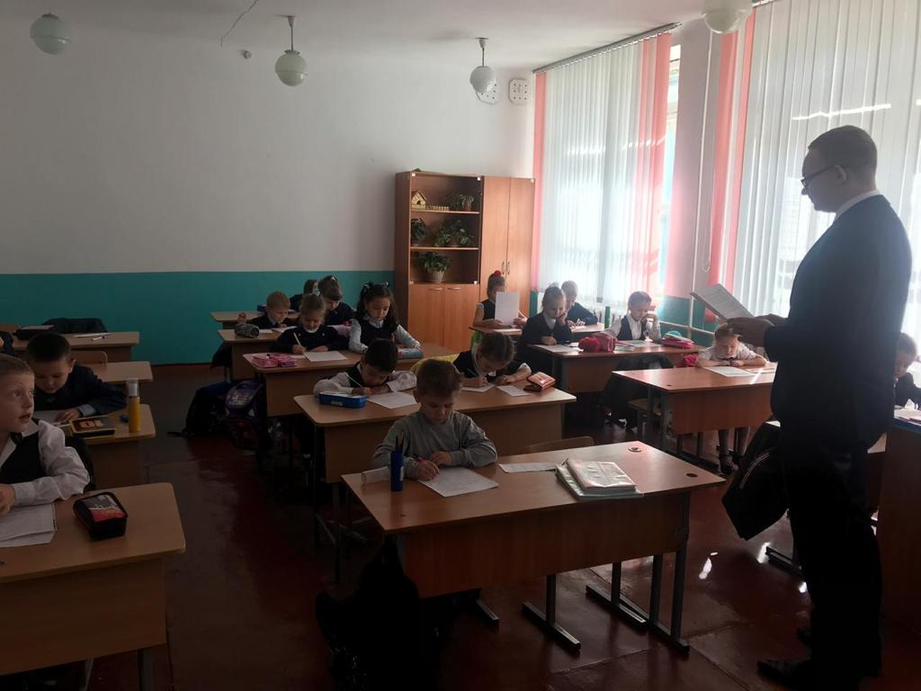
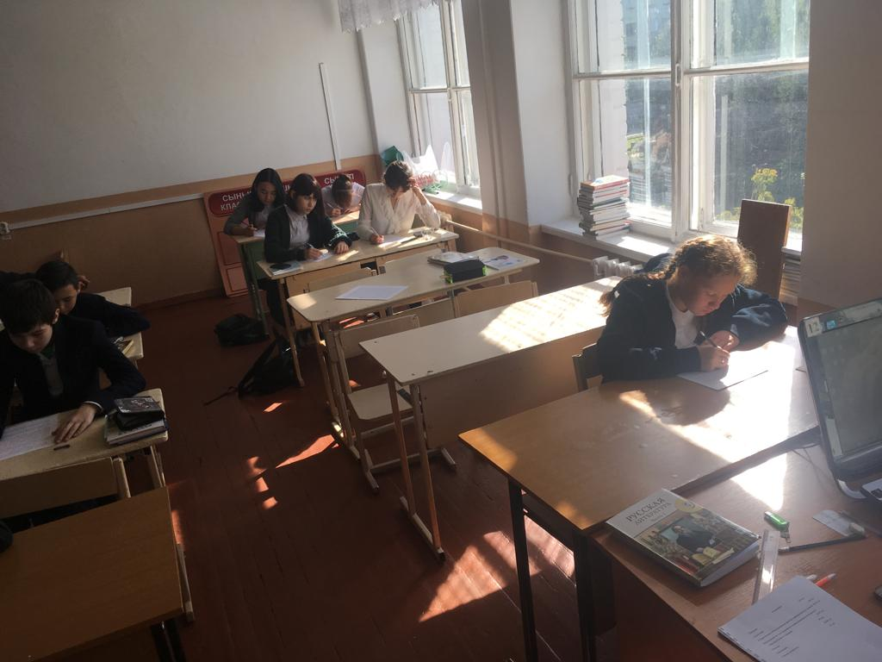 | 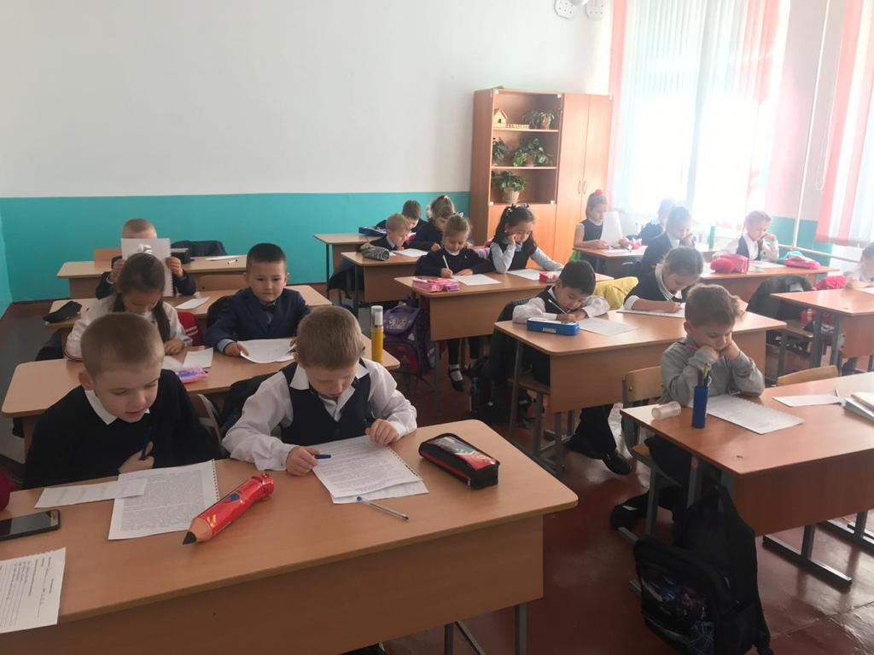

- Учащимся было предложено ответить на вопросы, касающиеся «ЭВМ как основное техническое средство технологий обработки информации»
- Учащимся было предложено ответить на вопросы, касающиеся «Использование информационно-коммуникацонных технологий»
- 85% учащихся одобряют и считают более удобным применение компьютерных технологий и методик на уроках, исключая при этом бумажные бланки, которые требуют большего времени на обработку и получение результата.
- 90% учащихся указали, что компьютерные технологии позволяют наглядно представить и увидеть изучаемую теоретическую информацию, что способствует быстрому пониманию и усвоению полученных знаний.
- У80 % учащихся применение ИКТ повысило интерес и мотивацию к изучаемому предмету.
- 95% учащихся приветствуют применение ИКТ на уроках

Практическое применение ИКТ на занятиях.
Сегодня педагогически грамотным специалистом нельзя быть без изучения всего обширного арсенала образовательных технологий. И необходимо ориентироваться в широком спектре современных инноваций. Из обилия концепций, теорий, технологий и методик, которые смогли бы помочь создать такую систему работы, которая бы учитывала особенности занятий, сообразуясь с особенностями учащихся и реалиями современного общества.
Мощный поток новой информации, рекламы, применение компьютерных технологий на телевидении и в кино, распространение игровых приставок, электронных игрушек оказывают большое влияние на воспитание школьника и его восприятие окружающего мира. Существенно изменяется и характер его любимой деятельности – игры, изменяются и его любимые герои и увлечения. Современный ученик не сидит на занятиях, которые проходят по «классической схеме», спокойно впитывая в себя, как губка, все приготовленные для него знания. Современным учеником усваивается только та информация, которая больше всего его заинтересовала, наиболее близкая ему, которая вызывает приятные и комфортные чувства, то, что меньше всего напрягает. Поэтому одним из средств, обладающим уникальной возможностью, повышения мотивации и индивидуализации обучения современного ученика, развития его творческих способностей и создания позитивного эмоционального фона является компьютер.
Использование наглядности тем более актуально, что в школах, как правило, отсутствует необходимый набор таблиц, схем, репродукций, иллюстраций или же они низкого качества. В таком случае проектор может оказать неоценимую помощь. Однако достичь ожидаемого эффекта можно при соблюдении определенных требований к предъявлению наглядности:
- узнаваемость наглядности, которая должна соответствовать предъявляемой письменной или устной информации;
- динамика предъявления наглядности. Время демонстрации должно быть оптимальным, причем соответствовать изучаемой в данный момент учебной информации. Очень важно не переусердствовать с эффектами;
- продуманный алгоритм видеоряда изображений.
- оптимальное количество предъявляемых изображений на экране. Не следует увлекаться количеством слайдов, фото и пр., которые отвлекают обучающихся, не дают сосредоточиться на главном.
Формы применения компьютера на занятиях:
- использование медиа-ресурсов как источника информации (диски);
- компьютерная поддержка деятельности педагога на разных этапах занятия;
- использование компьютера для выполнения технологических карт;
- создание портфолио.
Виды: презентации, слайд – фильмы и тестовые задания, компьютерные тесты;
– кроссворды, ребусы, технологические карты, инструкционные карты
При их использовании на занятиях повышается эффективность обучения и качество знаний.
Использование компьютерных технологий в обучении позволяет дифференцировать учебную деятельность на занятиях, активизирует познавательный интерес обучающихся, развивает их творческие способности, стимулирует умственную деятельность.
К сожалению, при использовании ИКТ на своих занятиях, сталкиваюсь с рядом проблем:
– малое количество компьютеров.
– различный уровень подготовленности и развития обучающихся;
Эффективное использование средств ИКТ на занятиях позволяет сделать занятие более интересным, наглядным; вовлечь обучающихся в активную познавательную и исследовательскую деятельность; стремиться реализовывать себя, проявлять свои возможности.
Таким образом, использование средств ИКТ позволяет:
- активизировать познавательную деятельность обучающихся;
- проводить занятия на высоком эстетическом и эмоциональном уровне;
- обеспечить высокую степень дифференциации обучения (почти индивидуализацию);
- повысить объем выполняемой работы на занятии в 1,5-2 раза;
- усовершенствовать контроль знаний;
- рационально организовать учебный процесс, повысить эффективность занятия;
Эффективное применение средств ИКТ позволяет сделать занятие увлекательным и современным. Позволяет осуществлять индивидуальный подход в обучении, объективно и своевременно проводить контроль и подводить итоги. Но считаю, что заменить учебник не может. Это только дополнение к учебнику.
Занятия с использованием компьютера вырабатывают усидчивость, внимательность, аккуратность, развивают моторику пальцев, что может положительно повлиять на работу с карандашом и кистью. Исчезают комплексы, зажатость, скованность.
Использование информационно-коммуникативных технологий – необходимое условие для современного образовательного процесса, когда главным становится не трансляция фундаментальных знаний, а развитие творческих способностей, создание возможностей для реализации потенциала личности. ИКТ используются не как цель, а как еще один педагогический инструмент, способствующий достижению цели занятия.

\

Традиционные и компьютерные технологии в социологическом исследовании: достоинства и недостатки.

Процесс социологического эмпирического исследования
Таблица 2
Наименование этапа исследования | Операции | Традиционные технологии | Компьютерные технологии
1 | 2 | 3 | 4
Формулировка темы исследования | Описание проблемной социальной ситуации и формулировка научной проблемы | Изучение литературы, прессы, личные наблюдения, рассуждения, дебаты с коллегами | 1. Системы телекоммуникации  2. Тематический и словарный поиск в Интернете.  3. Средства локального индивидуального накопления знаний (базы данных и т.п.), на ПК или в локальной сети
Формулировка целей и задач исследования | Определение целей, задач исследования | Рассуждения, дебаты с коллегами | То же
Системное описание объекта исследования | 1. Выделение (определение и уточнение) основных понятий | Анализ научной литературы, изучение прессы, личный опыт, рассуждения, дебаты с коллегами | 1. Тематический и словарный поиск в Интернете.  2. Средства локального индивидуального накопления знаний (базы данных и т.п.), на ПК или в локальной сети
Системное описание объекта исследования | Операциональное определение понятий | Логический, семантический и лексический анализ | Отсутствуют
Системное описание объекта исследования | Выдвижение и обоснование гипотез | Логический и семантический анализ | Отсутствуют
Разработка стратегического плана исследования | Определение вида стратегического плана, исполнение плана в соответствии с его видом | Разработка методического плана исследования | Программа ORGANIZER
Методический инструментарий исследования | Разработка рабочих документов | Логический, семантический и лексический анализ | Отсутствуют
Рабочий план исследования | Разработка рабочего плана | Наблюдение, систематизация, составление отчета | Программа ORGANIZER
Сбор эмпирических данных | Проведение исследований | Наблюдение, опрос, сбор (отбор) документов | CATI, CAPI, РИСЭП
Подготовка данных к обработке | Просмотр, сортировка, систематизация данных | Кодирование, ввод данных в компьютер | CATI, CAPI, SAS, SPSS, EXСEL, Paradox, DA-система
Обработка и анализ данных | Получение одномерных и двумерных распределений, определение средних величин и т.д. | Создание таблиц, вычисление статистических величин и коэффициентов | EXСEL, SPSS, Статистика
Обобщение результатов | Построение и обоснование выводов | Логический и семантический анализ, написание текстов | Отсутствуют
Оформление результатов исследования | Последовательное построение отчета | Перепечатка текстов, ручное построение графиков, диаграмм | Word, EXCEL

Вывод: Основным преимуществом традиционных технологий можно назвать логический, семантический и лексический анализ, а также личный контакт респондента с интервьюером. Также, респондент всегда может спросить непонятный ему по смыслу вопрос и получит разъяснение, в то время как в компьютерных технология такой возможности нет. Компьютерные технологии сократили сроки обработки и анализа информации, а также снизили затраты на организацию исследования.
1. Компьютер действительно обладает достаточно широкими возможностями для создания благоприятных условий для работы педагога и обучающихся.
2. Выводит на качественно новый уровень применения объяснительно-иллюстративного и репродуктивного методов обучения.
3. Использование ИКТ на занятиях позволяет разнообразить формы работы, деятельность обучающихся, активизировать внимание, повышает творческий потенциал личности.
5. Использование мультимедийного проектора позволяет более эффективно работать над текстом (наглядно, эстетично, экономит время).
7. ИКТ развивает самостоятельность обучающихся, умение находить, отбирать и оформлять материал к занятию, используя возможности сети Интернет.
8. Использование тестов не только экономит время, расходные материалы, но и дает возможность самим оценить свои знания, свои возможности.
9. Обучающиеся имеют возможность совершенствовать умения работать с компьютером.
10. Активное использование ИКТ на занятиях приводит к повышению интереса к изобразительному искусству и качества образования.
11. Давать студентам опережающее домашнее задание.
Диапазон использования этой технологии в учебно-воспитательном процессе очень велик: от применения в качестве инструмента наглядности, до способов предъявления учебной информации. При этом компьютер является мощным средством повышения эффективности обучения, позволяет усилить мотивацию обучающихся.
Эффективность применения ИКТ на занятиях не только возможно, но и необходимо, оно способствует повышению интереса к обучению, его эффективности, развивает ребенка всесторонне. Компьютерные программы вовлекают детей в развивающую деятельность, формируют культурно значимые знания и умения.
Таким образом, использование компьютерных технологий позволяет изменить учебный процесс в лучшую, более комфортную сторону, охватывая все этапы учебной деятельности.

Использование ИТ за 3 последних учебных года
Для определения базового уровня подготовленности учеников к использованию информационных технологий в дальнейшей профессиональной деятельности было проведено анкетирование. В исследовании приняли участие 100 ученика с 5-го по 10-й классы (рис. 1).
Анализ результатов исследования показал, что 45% (103 чел.) учеников используют компьютер и программное обеспечение каждый день, 33% (77 чел.) - несколько раз в неделю, 13,5% (31 чел.) – один раз в неделю, 7% (18 чел.) – один раз в месяц. При этом 70% (161 чел.) работали дома и 26,5% (60 чел.) в школе.
Ученики, принявшие участие в исследовании, использовали в своей повседневной деятельности в основном офисные программы (72% – MicrosoftWord, 41% – MicrosoftExcel, 10% – MicrosoftAccess) и программы для работы в Интернете (73% – Интернет браузеры, 54% – почтовые программы, 55% – файловые менеджеры, 28% – мгновенная передача сообщений, 8% – ftp). Это наводит на мысль о том, что необходима более широкая подготовка учеников в сфере использования программного обеспечения, ориентированная на их будущую профессиональную деятельность.

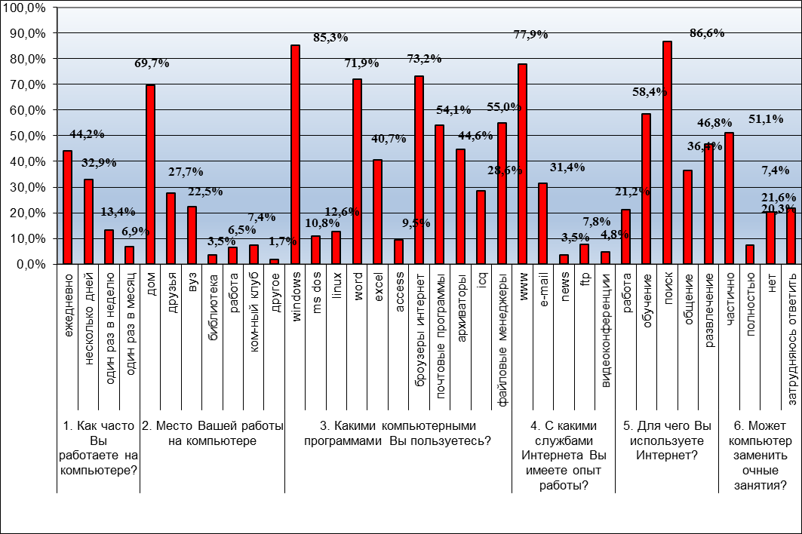
Рисунок 1. Результат анкетирования учеников с 5-го по 10-й класс

При анализе анкет обратил на себя внимание факт, что 58,4% учеников используют Интернет для обучения, 86,6% – для поиска информации, а 21% для работы. Из всех опрошенных учеников 82% подтверждают, что информационные технологии и Интернет полностью вошли в их жизнь. 79% учеников соглашаются, что информационные технологии необходимо использовать в процессе подготовки, а 46% из них говорят, что необходимо использовать элементы дистанционного обучения для качества подготовки.
Проведенный сравнительный эксперимент с участием двух классов учеников: контрольной, проходившей обучение по традиционной программе, и экспериментальной, с использованием разработанного электронного курса и программного обеспечения и опережающего домашнего задания, позволил оценить динамику сформированного уровня информационной культуры (в начале, в течение, по окончании и через 2 месяца после его окончания эксперимента) всех его участников при помощи компьютерного тестирования. Анализ сформированности информационной культуры у учеников представлен на рисунке 2. В начальном обследовании было выявлено, что контрольная и экспериментальная группы практически не различал по уровню владения информацией. Ученики ответили правильно на 47% вопросов в контрольной группе и 46% в экспериментальной. Среднее значение по всем контрольным срезам составило 77% в контрольной и 87% в экспериментальной группе, медиана (балл, находящийся посередине всех баллов) – 76% в контрольной и 90% в экспериментальной, мода (балл, набранный наибольшим числом участников) – 77% в контрольной и 89% в экспериментальной, среднее отклонение - 4,56% в контрольной и 3,85% в экспериментальной.
В соответствии с критерием учеников для остаточных знаний экспериментальной и контрольной групп при допущении возможности риска сделать ошибочное суждение в пяти случаях из ста (5 %) и с учетом степеней свободы (40) учащиеся экспериментальной группы показали в среднем более высокий уровень знаний ( tэкс=5,45 >tтабл=2,03). Преимущество экспериментального обучения свидетельствует о более высоком уровне информационной культуры учеников экспериментальной группы.
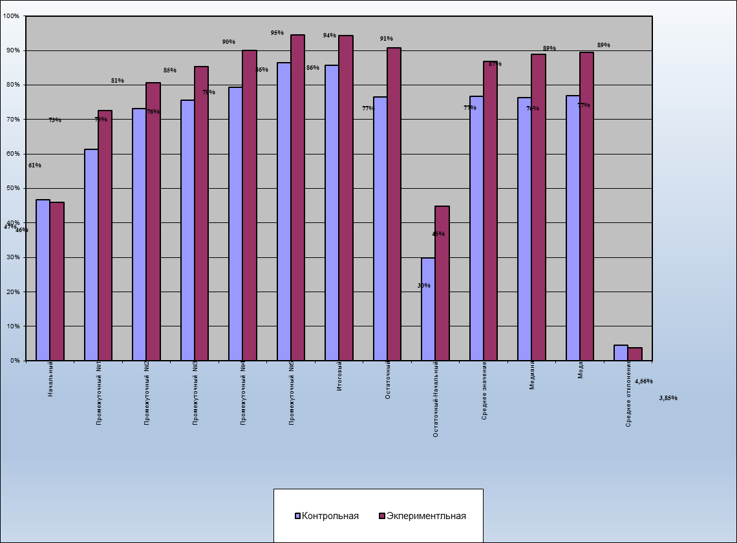
Рисунок 2. Анализ сформированности уровня информационной культуры у учеников

- ВЫВОДЫ
- Современные информационные технологии в образовательных учреждениях- это совокупность средств и методов, обеспечивающих автоматическую обработку информации и способствующих повышению эффективности профессиональной деятельности будущего специалиста. Основу информационных технологий составляют вычислительная техника, программно-методическое обеспечение и развитые средства телекоммуникации.
- Разработанная структурно-функциональная модель подготовки включает субъекты профессиональной подготовки, учебно-методическое обеспечение, информационные технологии как объект исследования и как средство подготовки, диагностику и корректировку учебного процесса.
- Повышение эффективности подготовки обеспечивается сформированностью личностного потенциала: информационного интереса при использовании автоматизированной обучающей система; информационной культуры при помощи спроектированного по модульному принципу учебно-методического обеспечения; практических навыков работы в программном обеспечении, необходимых учеником в будущей профессиональной деятельности.
- Программа использования информационных технологий предназначена для повышения эффективности информационной подготовки учеников и включает возможность работы учеников при помощи программного обеспечения и автоматизированной обучающей системы в локальной сети компьютерных классов, на домашних компьютерах и в сети Интернет при решении задач из финансово-управленческой и профессиональной деятельности. Программа состоит из семи теоретических и четырех практических частей, которые содержат информацию об изучаемом программном средстве, материалы для работы в системе, видеоматериал для семинаров, практические задания и примеры из профессиональной деятельности.
- В результате проведенного исследования решена научная проблема информатизации учебного процесса подготовки учеников: обоснованы теоретико-методологические положения структурно-функциональной модели, учебно-методического обеспечения, взаимоотношений ученика и преподавателя, разработан ряд учебных пособий, использующиеся в учебном процессе.
- Заключение
С развитием информационных технологий растет прозрачность мира, скорость и объемы передачи информации между элементами мировой системы, появляется еще один интегрирующий мировой фактор. Это означает, что роль местных традиций, способствующих самодостаточному инерционному развитию отдельных элементов, слабеет. Одновременно усиливается реакция элементов на сигналы с положительной обратной связью. Интеграцию можно было бы только приветствовать, если бы ее следствием не становилось размывание региональных и культурно-исторических особенностей развития.
Информационные технологии вобрали в себя лавинообразные достижения электроники, а также математики, философии, психологии и экономики. Образовавшийся в результате жизнеспособный гибрид ознаменовал революционный скачок в истории информационных технологий, которая насчитывает сотни тысяч лет.
Современное общество наполнено и пронизано потоками информации, которые нуждаются в обработке. Поэтому без информационных технологий, равно как без энергетических, транспортных и химических технологий, оно нормально функционировать не может.
Целью нашей работы было выяснить роль компьютерных технологий в деятельности педагогов и учащихся, а так же в жизни человека.
Проведя исследование, выяснили, что сегодня компьютерные технологии играют важную роль в жизни людей.
Анализ опроса показал, что 85 % учащихся одобряют и считают более удобным применение компьютерных технологий и методик на уроках, исключая при этом бумажные бланки, которые требуют большего времени на обработку и получение результата. 90 % учащихся указали, что компьютерные технологии позволяют наглядно представить и увидеть изучаемую теоретическую информацию, что способствует быстрому пониманию и усвоению полученных знаний. У 80 % учащихся применение ИКТ повысило интерес и мотивацию к изучаемому предмету. 95 % учащихся приветствуют применение ИКТ на уроках.
ИКТ являются незаменимыми помощниками в процессе образования. Благодаря поисковым сетям Интернета, многих обучающих программ, электронных энциклопедий и других мультимедийных технологий мы имеем возможность пополнять свои знания и улучшать качество и повышать уровень образования.
Таким образом, благодаря использованию ИКТ деятельность педагогов становится более дифференцирована. Компьютер помогает педагогу в управлении процессом, дает рекомендации о целесообразности применения конкретных обучающих воздействий к тем или иным обучаемым.
А учащиеся, применяя ИКТ, развивают свои творческие способности и повышают интенсивность умственной деятельности. Работая с ИКТ, учащийся, который, исходя из своих индивидуальных способностей и интересов, выстраивает процесс познания, становится центром деятельности.

- Список литературы:

Информационное обеспечение обучения
Перечень рекомендуемых учебных изданий, Интернет-ресурсов, дополнительной литературы
Основные источники:
- В.П. Мельников. Информационные технологии в профессиональной деятелдьности – М;
ИЦ «Академия», ИНФРА-М, 2016 г.
- Г.С. Гохберг. Информационные технологии 2-е издание М;,
ИЦ «Академия», 2017 г.
- Е.Л. Румянцева. Информационные технологии в профессиональной деятельности –М;
Издательский дом «Форум», 2018

Дополнительные источники:
- Компьютерная сеть Интернет и его ресурсы
- Федеральный образовательный портал://WWW.ict.ru
- Открытые системы: издания по ИТ//www.osp.ru
- Мультипортал – //www/km.ru
- Образовательный портал//www.claw.ru
- Электронные учебники по дисциплине
- Курс лекций по дисциплине Информационные технологии в про-
фессиональной деятельности.

Периодические издания:
- «Информационные технологии»
- «КомпьютерПресс»
- «Открытые системы»
4. «Мир ПК»

